Муниципальное бюджетное дошкольное образовательное учреждение
детский сад № 44

Конспект интегрированной совместной деятельности
с детьми старше-подготовительной группы с ТНР

«В поисках талисмана Весны»

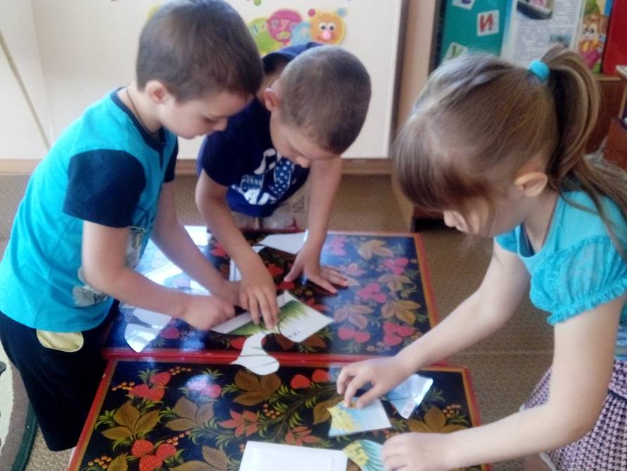

Подготовили:
воспитатели:
Чиенева Н.Е.
Зайцева С.А.
учитель-логопед Пономарева С.В.

г. Саров
Цель: формировать познавательную активность, творчество детей, развивать их личность через различные виды деятельности.
Задачи:
- закреплять характерные признаки весны, названия весенних месяцев, их последовательность;
- закреплять диалогическую речь, умение отвечать на вопросы; умение рассуждать, связную речь без заикания;
- упражнять в составлении слов из слогов, умении читать простые слова;
- упражнять в составлении слов из букв, данных в нарушенной последовательности;
- упражнять в подборе к существительному несколько прилагательных, глаголов;
- закреплять умение составлять арифметические задачи и записывать их решение, формировать умение выделять в задаче условие, вопрос, ответ, решение;
- упражнять в счете;
- совершенствовать умение владеть ножницами при вырезании из бумаги;
- создавать условия, для логического мышления, сообразительности, внимания, умения аргументировать свои высказывания;
- воспитывать взаимовыручку, самостоятельность.

Материал:
Конверт с письмом «Весны», конверт с подсказками, карта перемещения , фото Холодуна, «слоговые плоты», игра «Путаница», игра «Расшифруй слова», набор игрушечных предметов для весенних работ: ведерко, лейка, кисточка, белая гуашь, ножницы, семена цветов, семена овощей в ярких пакетиках, зонт, загадки о весенних явлениях, маска Почемучки, маска Слухача, карточки с приметами разных времен года, цифры, математические знаки, наборное полотно, обручи, карточки с математическими примерами, коробка для сбора карточек с весенними приметами, желтый круг, разделенный на 4 части, жёлтая бумага, клей, карандаши, ножницы, клеенки, ноутбук, магнитофон.

Ход НОД:
Воспитатель приглашает детей в круг.
Воспитатель (1)
-Ребята, какое сейчас время года?
-Весна.
- Назовите весенние месяцы.
- Март, апрель, май.
- А какой сейчас месяц?
-Май.
- Который по счету май среди весенних месяцев? (Третий). А всего года? (Пятый).
- Какое время года наступит после весны?
Дети: - Лето!
Воспитатель (1)
-Да, это мы думали, что пройдет всего 6 дней, Весна уйдет и наступит Лето.
Но сегодня утром нам пришло письмо от Весны. Вот оно. Давайте узнаем, что в нем.
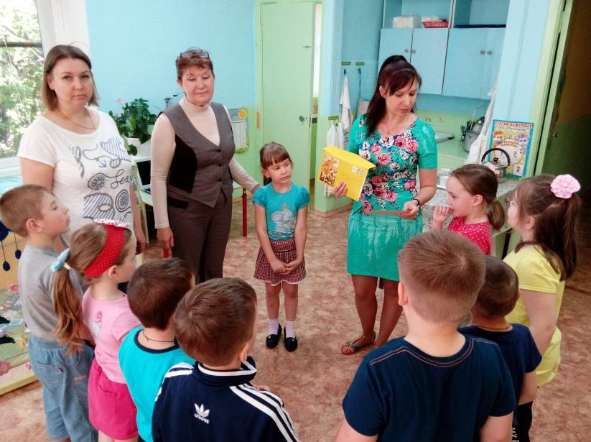
ПИСЬМО ОТ ВЕСНЫ
Дорогие ребята!
Помогите!
Зловредный Холодун заколдовал меня.
Не даёт уйти.
Не даёт позвать лето.
Холодун расколол мой талисман на кусочки.
Найдите все кусочки, сложите талисман.
Вот тогда колдовство разрушится и
Придет тёплое Лето.
Пожалуйста,
Выполните все задания Холодуна.
Посылаю подсказки 1,2,3,4.
Ваша Весна.

Воспитатель (1)
- Поможем Весне?
- Да.
-В путь.
Логопед
- Ребята, посмотрите по карте. Надо найти цифру 1.
Вот она (в раздевальной перед длинным проходом).
(Переворачиваем лист с цифрой 1, там написано РЕКА)
Читаем первую подсказку.

1. Кусочек талисмана найти сумеете,
Если реку Холодуна одолеете.

Нужно перебраться через РЕКУ с помощью слоговых плотов. Они не дадут нам утонуть, если правильно выложить слова.
(Выкладывают РУ- ЧЕЙ, ПО-ЛО- ВО- ДЬЕ, ЛЕ-ДО-ХОД)
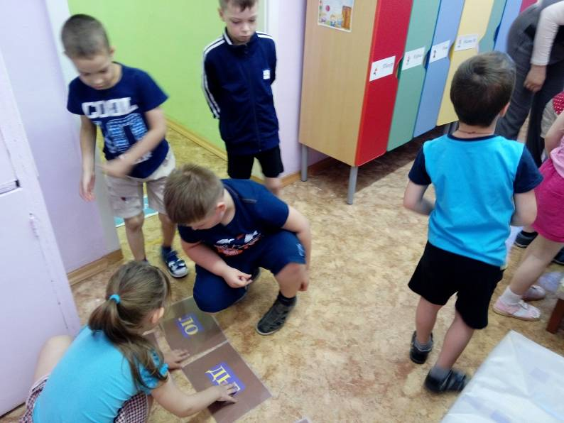
Игра «Почемучка» - Вызвавшемуся ребенку надевают маску Почемучки и он задаёт вопросы другим детям:
-Что такое половодье?
-Почему начинается ледоход?
-Куда бегут ручьи?
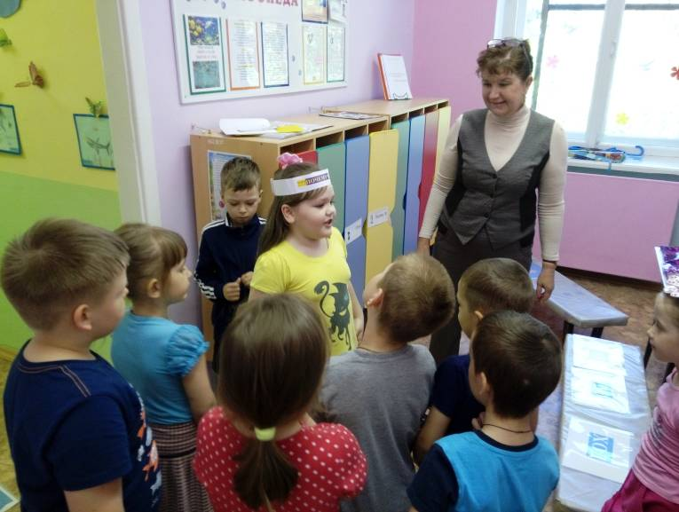
Логопед:
-По этим слоговым плотам надо перейти всем на другой берег.
-Как перейти??? (Обсуждают и переходят. Первый ребенок выкладывает широко вперёд слоговые плоты, ступает по ним как по кочкам, последний забирает плоты.
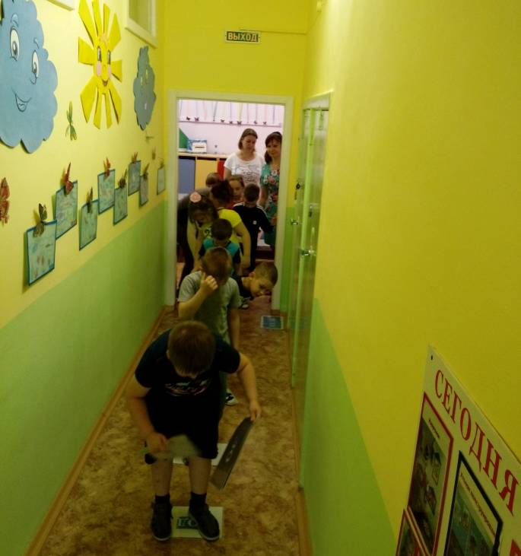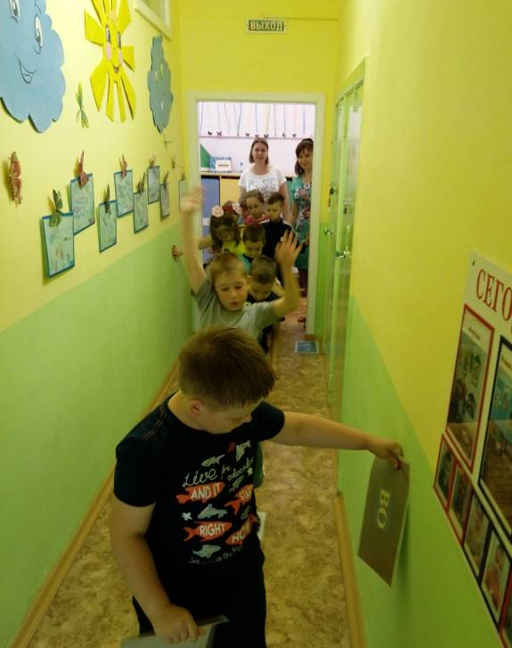
Находят первый кусочек талисмана).
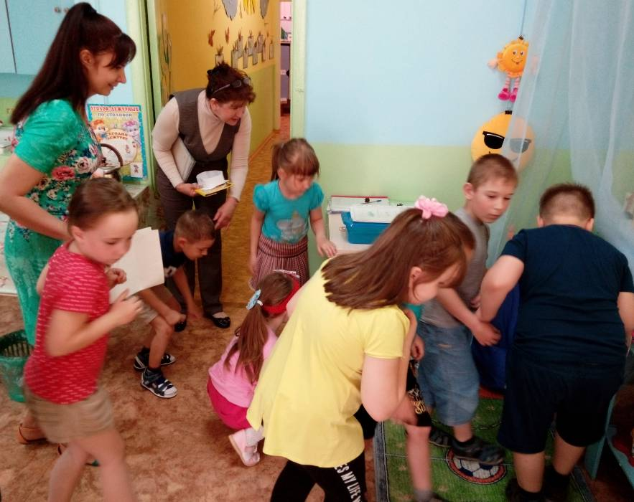
Логопед : - Молодцы. Ищите по карте цифру 2. (Она приклеена на двери в спальню)
( На доске написано ПОЛЯНА ВЕСЕННИХ ПРИМЕТ.
Все проходят на поляну - ковер).
Логопед читает подсказку с номером 2.

2. Второй кусочек вы найдёте,
Если порядок на поляне весенних примет наведёте.

Логопед:
-Вижу слово ПУТАНИЦА. Надо её распутать.
Ребята старшей группы, вы сможете сложить приметы весны из разрезных картинок?
- Да.
- Приступайте. Как только закончите, подберите к данным приметам весны по 3 слова признака (действия).
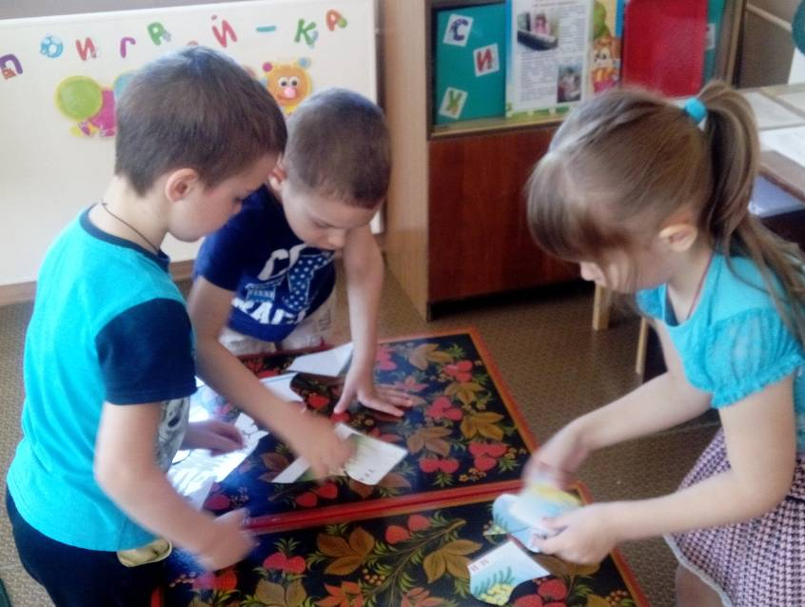
Дети: трава зелёная, молодая, нежная. Грач черный, носатый, крупный…Тюльпан растёт, расцветает, радует…
- Дети подготовительной группы, вам нужно расшифровывать и записать слова на карточках. (Игра «Расшифруй слова»).
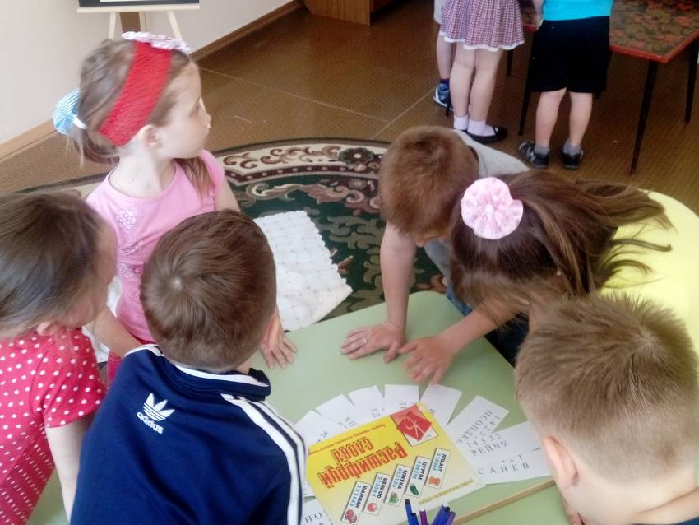
Проверить, правильно ли вы выполнили задание помогут загадки. Отгадку читает тот, у кого она написана на карточке. (Отгадывают).

Прячется в валежник
Беленький... (подснежник).

Мы на речке каждый год
Наблюдаем... (ледоход).

И весь день под птичью трель
Кап-кап-кап — звенит... (капель)…И т.п.

Молодцы!
Я вижу на полу непорядок. Что тут? (лопата, семенами цветов, семена овощей, кисть, белая краска, лейка, ножницы, ведро, колышек). Садитесь на поляну (ковер). Расскажите для чего нужны эти предметы человеку весной. (Рассказывают).
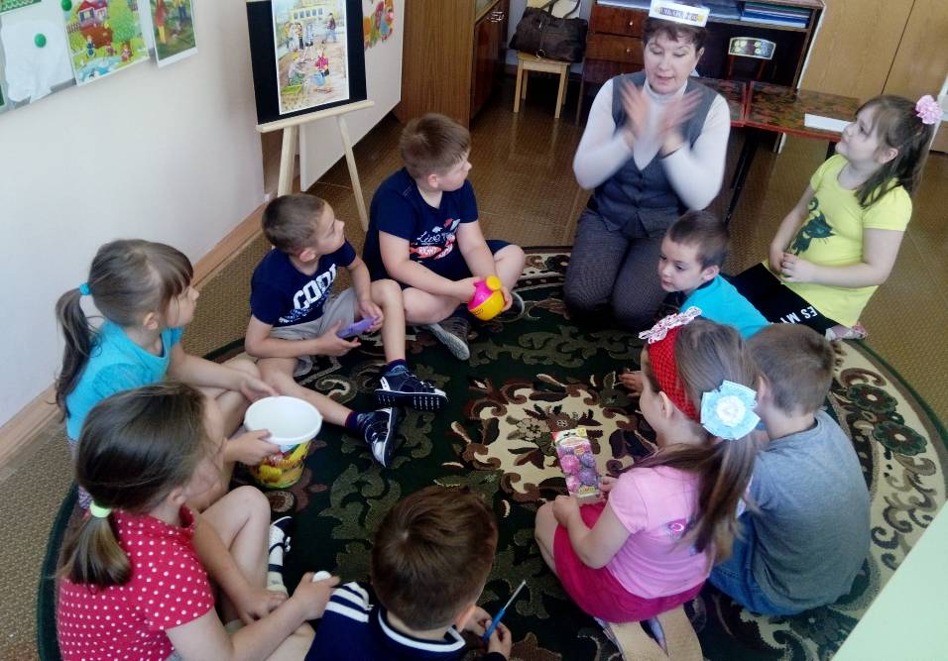
Все эти предметы соберем в рассказ и расскажем его. Готовятся. Рассказывают по цепочке рассказ «Весенние заботы».
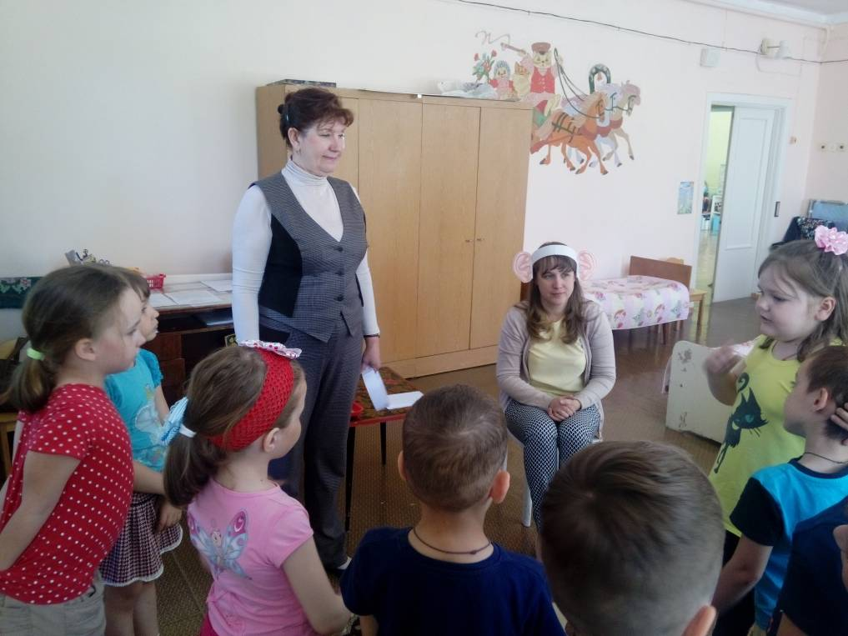
Весенние заботы
Много забот у людей весной. Надо в огороде подготовить грядки, посадить семена овощей. В саду - окопать деревья, обрезать сухие ветки. На клумбах высадить красивые цветы. Тогда и лето будет красивое, и осень с урожаем, а зима с запасами.

Логопед: Все приметы сложим и в коробку до следующего года положим.
Теперь здесь порядок. Где же кусочек талисмана? Может здесь что-то необычное, не как всегда?
Дети: тут раскрытый зонтик. (Ищут и находят в зонтике кусочек талисмана).
-Ура! Нашли!»
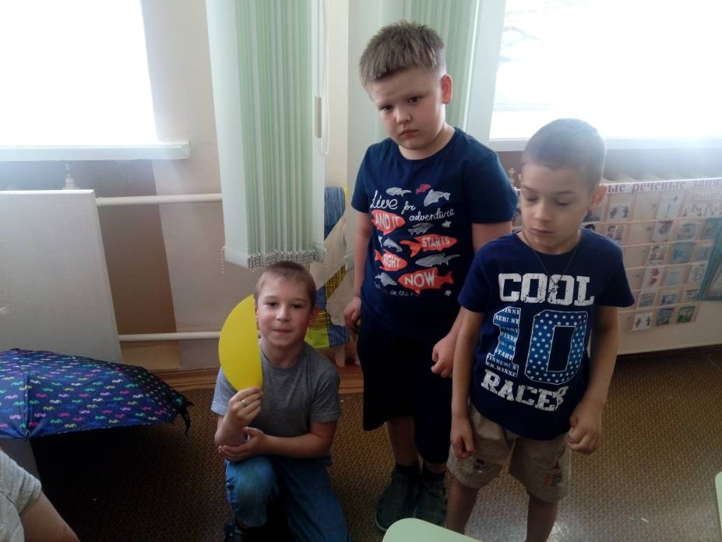

Воспитатель (2)
Давайте приметы весны дальше искать и кусочки талисмана собирать.
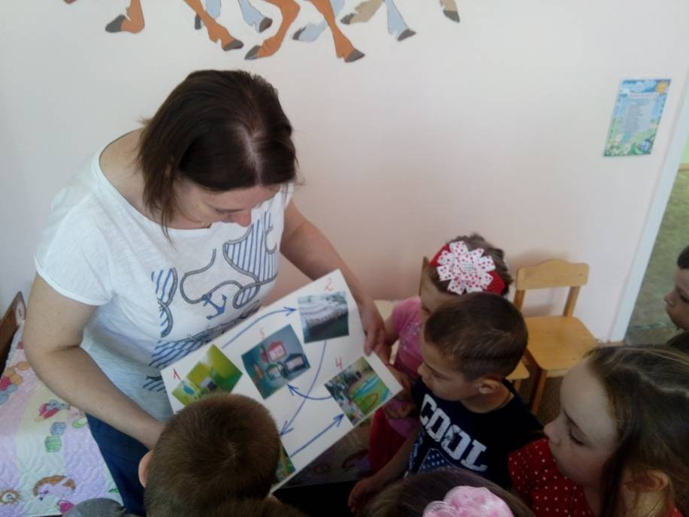
Найдите в карте цифру 3. Она указывает на книжный уголок.
Слушайте подсказку.

3. Меня не подведите.
Только весенние приметы среди других найдите.

Дети выбирают лежащие на ковре весенние картинки из множества других, аргументируют свой выбор.
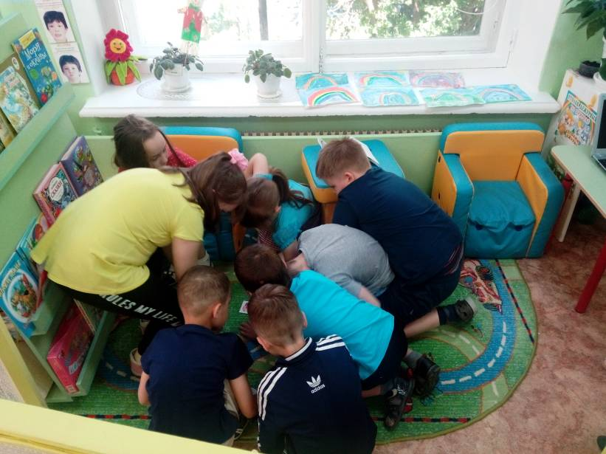

Сразу разбираются ошибки:
-В какое время года нужны валенки?
- Разве можно собрать корзину яблок весной?...
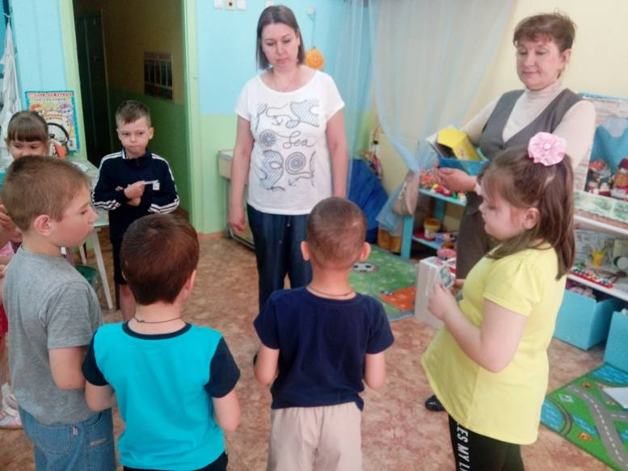
Воспитатель (2)
-Чтобы больше не ошибиться, поиграем в игру «Четвёртый лишний»
(презентация на ноутбуке).
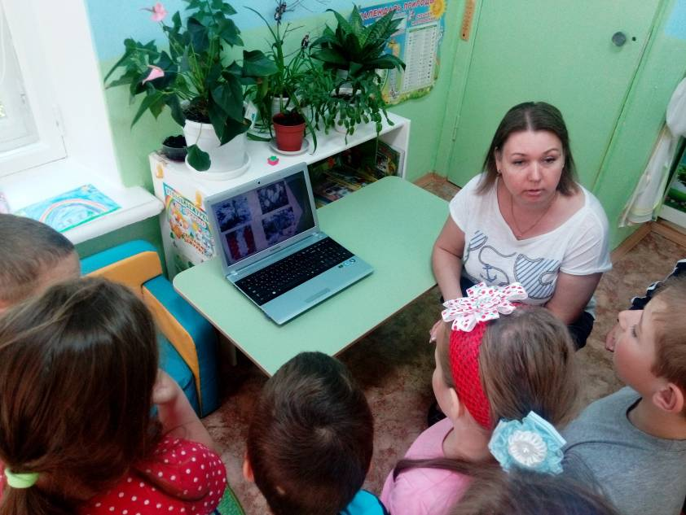
Воспитатель (2)
-Теперь вы Весну не подвели. Ищите кусочек талисмана. (Находят). Молодцы.
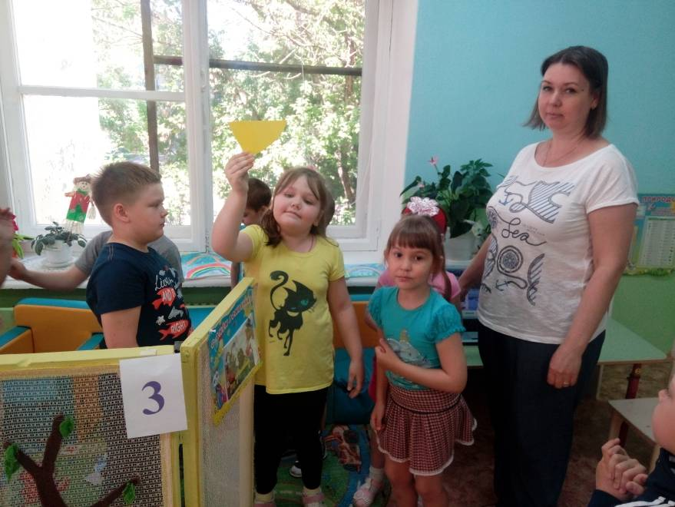
Воспитатель (1)
- Чтоб осколки все найти, нужно ещё препятствия пройти. А где они?
Найдём по карте цифру 4.
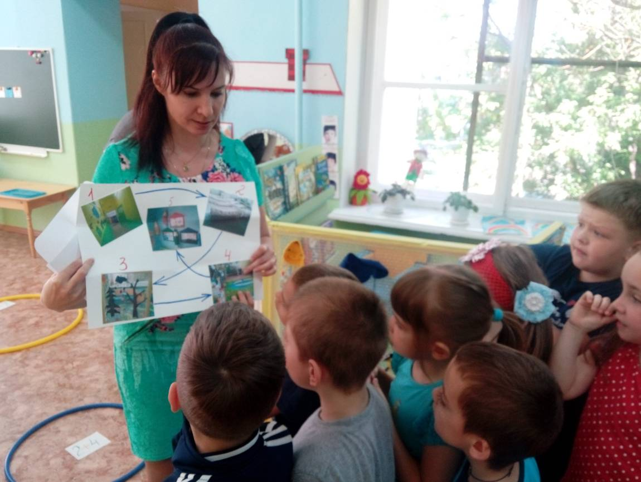
Дети
- Это у спортивного уголка.
Воспитатель (1)
- Читаю подсказку:

4. Числа помогут вам искать,
Если умеете считать и задачи решать.

Воспитатель (1)
- Перед вами обручи. В них карточки с примерами.
Первый пример решите (2+3), а ответ прохлопайте.
Второй пример решите (9-4), а ответ протопайте.
Здесь присядьте столько раз (7-2).
Тут посчитайте (5+1) и прошагайте ...
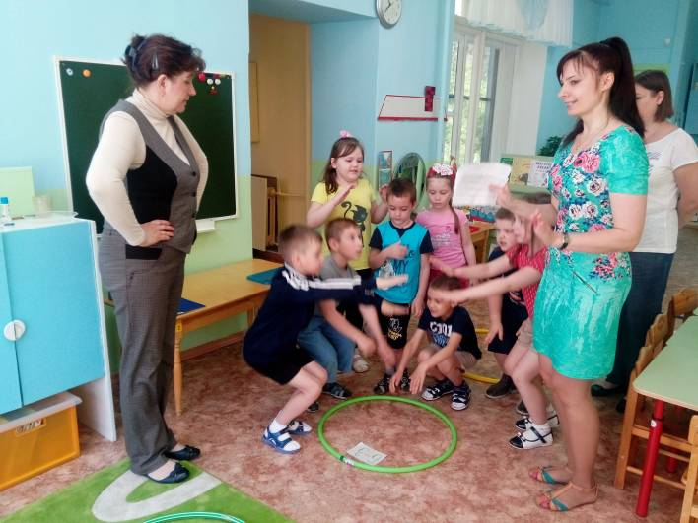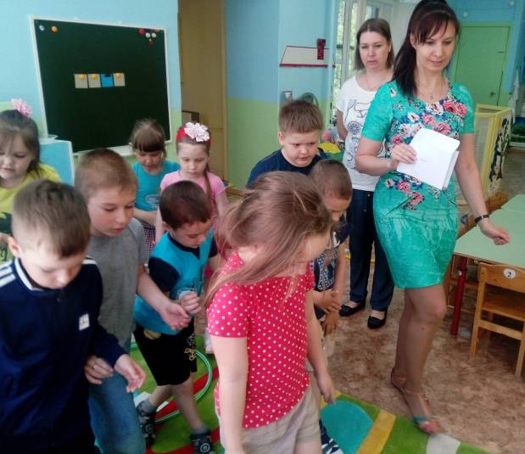
Воспитатель (1)
-А сейчас будем решать весенние задачи. Из каких частей состоит задача?
(Условие, вопрос, решение).
Задача: На проталине выросло 7 подснежников. 3 подснежника сорвали.
Сколько подснежников осталось на проталине?
(Дети решают. Ребёнок выкладывает на доске решение).
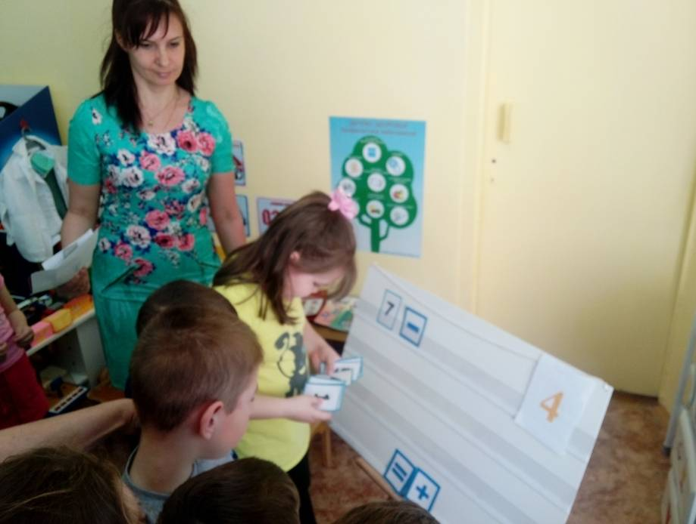
Следующая задача на внимание и сообразительность:
С одного берега на другой собираются переплыть утята и цыплята.
Кто первым доплывёт до берега? (Утята. Цыплята не умеют плавать).

Воспитатель (1)
Посмотрите, к нам прилетели ласточки (на 3-х ребят старшей группы надеваются маски ласточек). Составьте задачу про ласточек на вычитание.
(Составляют, демонстрируют)
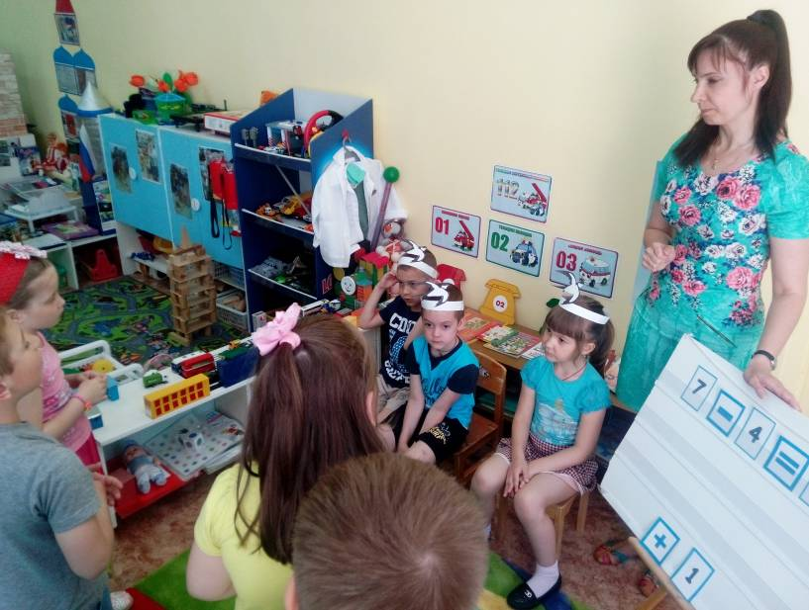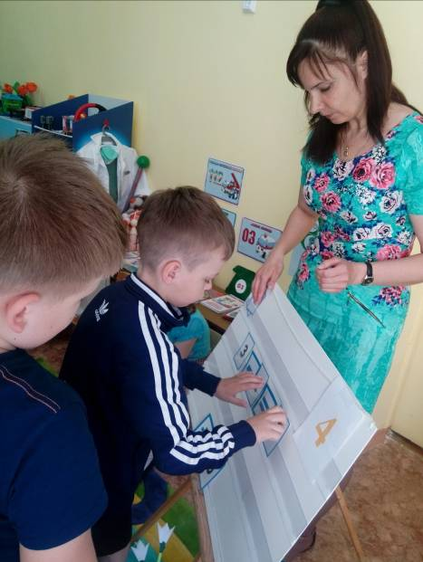
-Молодцы. Где же последний кусочек талисмана? Вот он!!!
На пути к заветной цели
Мы все преграды одолели….
Какой у Весны талисман?
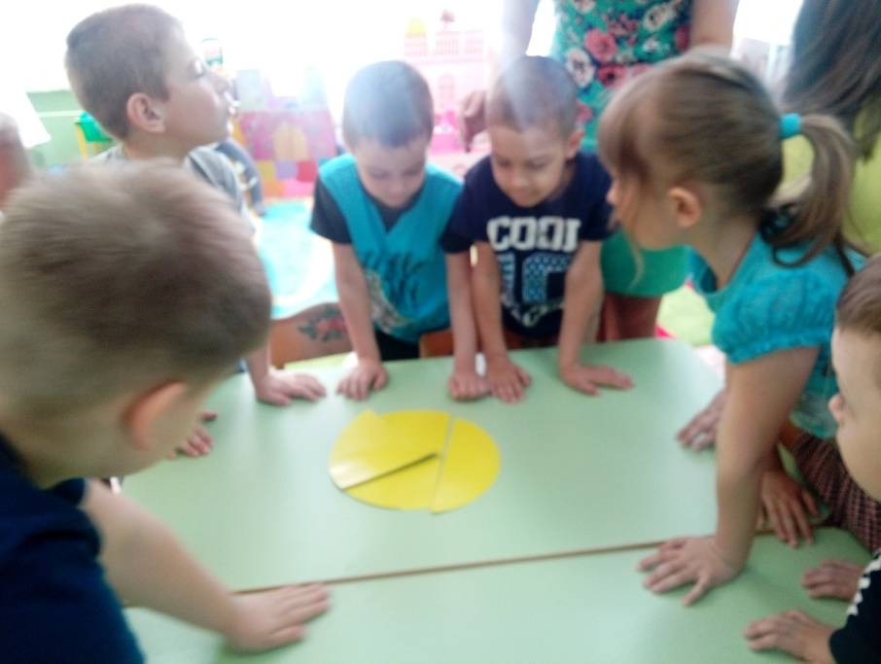
- Солнышко!!!
-Чего не хватанет?
- Лучиков.
-Какими могут быть лучики?
- Как палочки, полосочки…
-Если вырезать ладошки-лучики,
То талисман Весны засветит лучше.
За стол поделок поспеши.
Ножницы возьми и карандаши. (Включается спокойная музыка).
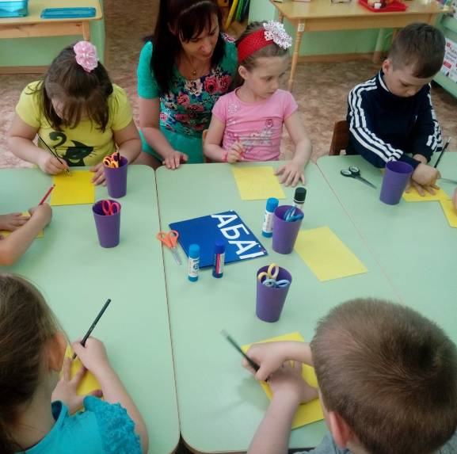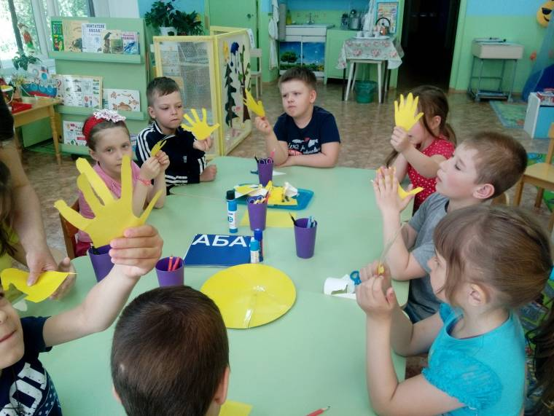
(Дети вырезают ладошки-лучики. Приклеивают. Чтобы солнышко заулыбалось, называют для него слова-признаки. Приклеиваются глазки и улыбка солнышку. Талисман вывешивается на доску).
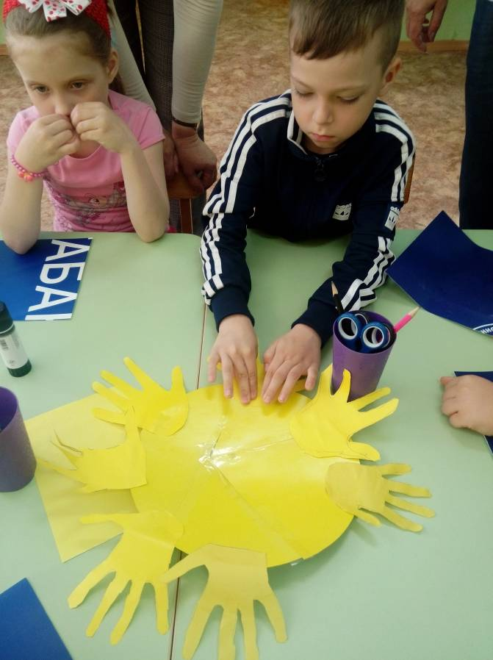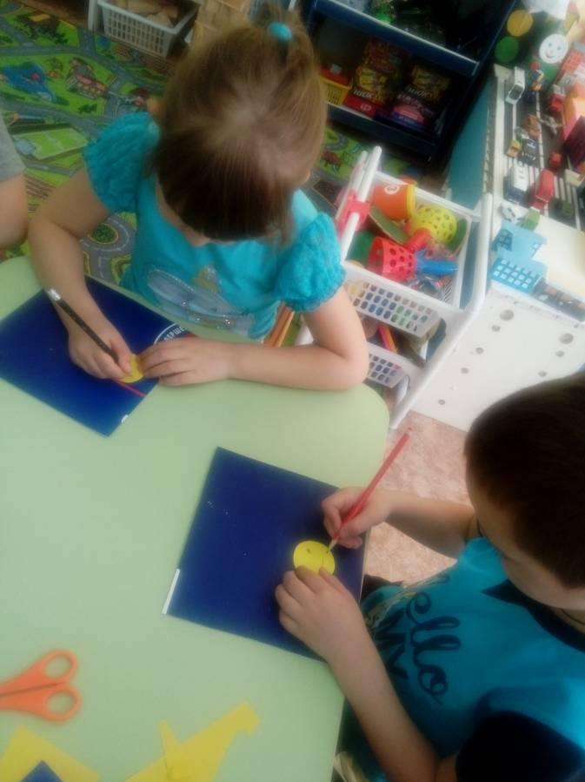

РЕФЛЕКСИЯ

Если понравилось искать талисман, то нарисуйте весёлый смайлик, если нет – грустный. Предлагается объяснить выбор настроения смайлика.

